1. Проверьте статус службы vsftpd с помощью команд systemctl. Вывод команды должен показать, что сервис отключен (так как служба не установлена).

С помощью команды systemctl status vsftpd проверим статус службы vsftpd

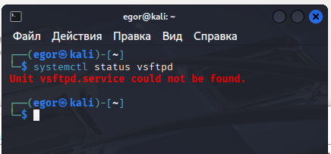

1. Установите службу vsftpd с помощью команды: sudo apt-get install vsftpd.

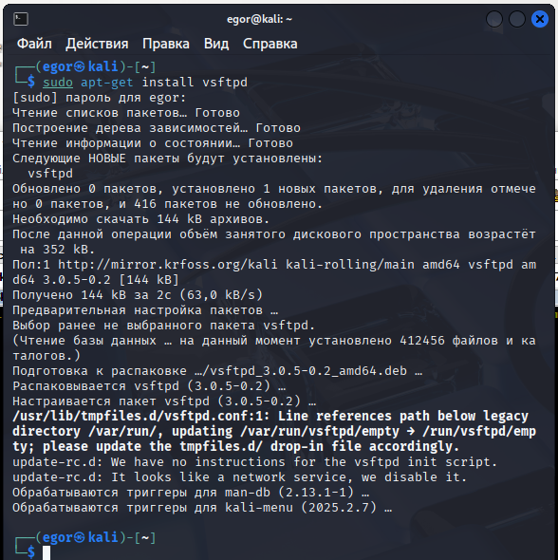

1. Запустите службу с помощью команд systemctl.

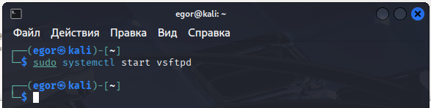

1. Проверьте статус службы с помощью команд systemctl. Вывод команды должен показать, что служба запущена.

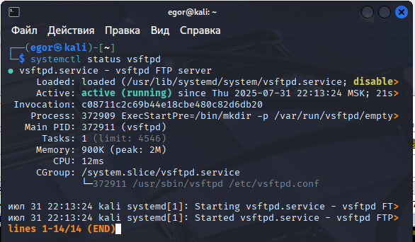

1. Добавьте службу в автозапуск при загрузке операционной системы с помощью команд systemctl.

Перед запуском проверим добавлена ли служба vsftpd в автозапуск с помощью команды systemctl is-enabled vsftpd. Выведено disabled, значит в автозапуске службы нет. Добавим в автозапуск sudo systemctl enable vsftpd и снова проверим статус службы.

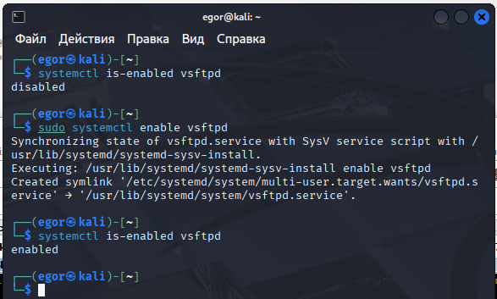

1. Выведите на экран список зависимостей юнита vsftpd с помощью команд systemctl.

С помощью команды systemctl list-dependencies vsftpd выведем список зависимости юнита

